**Nome do aluno: octavio maciel**

ACI (Atividade Compensatória de Infrequência) visa à recuperação de conteúdos. Seja por atraso ou por não atingir os conhecimentos-base da aula. Se este documento for direcionado para alguém que não precisa justificar alguma frequência, é somente para reforçar os conhecimentos adquiridos na aula.

Estamos falando da linguagem Python, portanto tudo aqui se relaciona com ela.

1. Faça dois exemplos do uso do IF
2. Faça dois exemplos do uso do ELIF
3. Faça dois exemplos do uso do ELSE
4. Faça dois exemplos do uso do WHILE
5. Faça dois exemplos do uso do FOR
6. Faça dois exemplos sobre iteração com LISTA
7. Faça dois exemplos sobre iteração com TUPLAS
8. Explique cada um dos elementos acima com suas palavras, é necessária uma representação de código, pode ser um print anexado nesse documento ou códigos escritos mesmo.

Dicas: Pode consultar as apresentações do conteúdo na pasta da turma ou pesquisar na internet, como, mas não só, o link abaixo:

[Python Tutorial (w3schools.com)](https://www.w3schools.com/python/)

Para entregar no email joaocapitaneooli@gmail.com até dia 26/4/2024

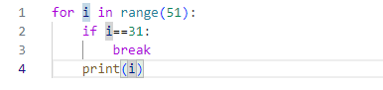

o if foi o basicão so pra selecionar qual numero eu usaria e executar o primeiro comando que é “tirar uma parte daquele numero la de cima”

esse break ai foi para complementar e dizer um “basta”

e o print eu usei para executar todos

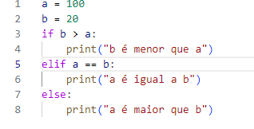exercicios 1 👍👍👍👍👍👍👍👍👍

o if foi para selecionar qual parte de um codigo sera executado e se o b fosse menor cairia nele

o elif seria acionado caso os dois numeros fossem iguais

esse else ai foi a cereja do bolo como o a é realmente maior ele só diz a verdade

